**Информация к проекту решения по заявлению:**

**1.20. Заявитель: Петров А. А.**

**Земельный участок:**

кадастровый номер **54:35:061615:37**;

местоположение: Российская Федерация, Новосибирская область, г. Новосибирск, **Ленинский район**, ул. Попова, дом 84; площадь 465 кв. м.;(планшет 863).

**Зонирование:** зона перспективной улично-дорожной сети (ИТ-6)

**Заявленные требования:** *в части уменьшения минимального отступа от границ земельного участка с 3 м до 2,2 м с западной стороны, с 3 м до 0 м с южной стороны, с 3 м до 0,5 м с восточной стороны*

**Обоснование согласно заявлению:** *в связи с тем, что конфигурация земельного участка, наличие охранной зоны инженерных сетей и красной линии являются неблагоприятными для застройки*

**Планируется: строительство индивидуального жилого дома**

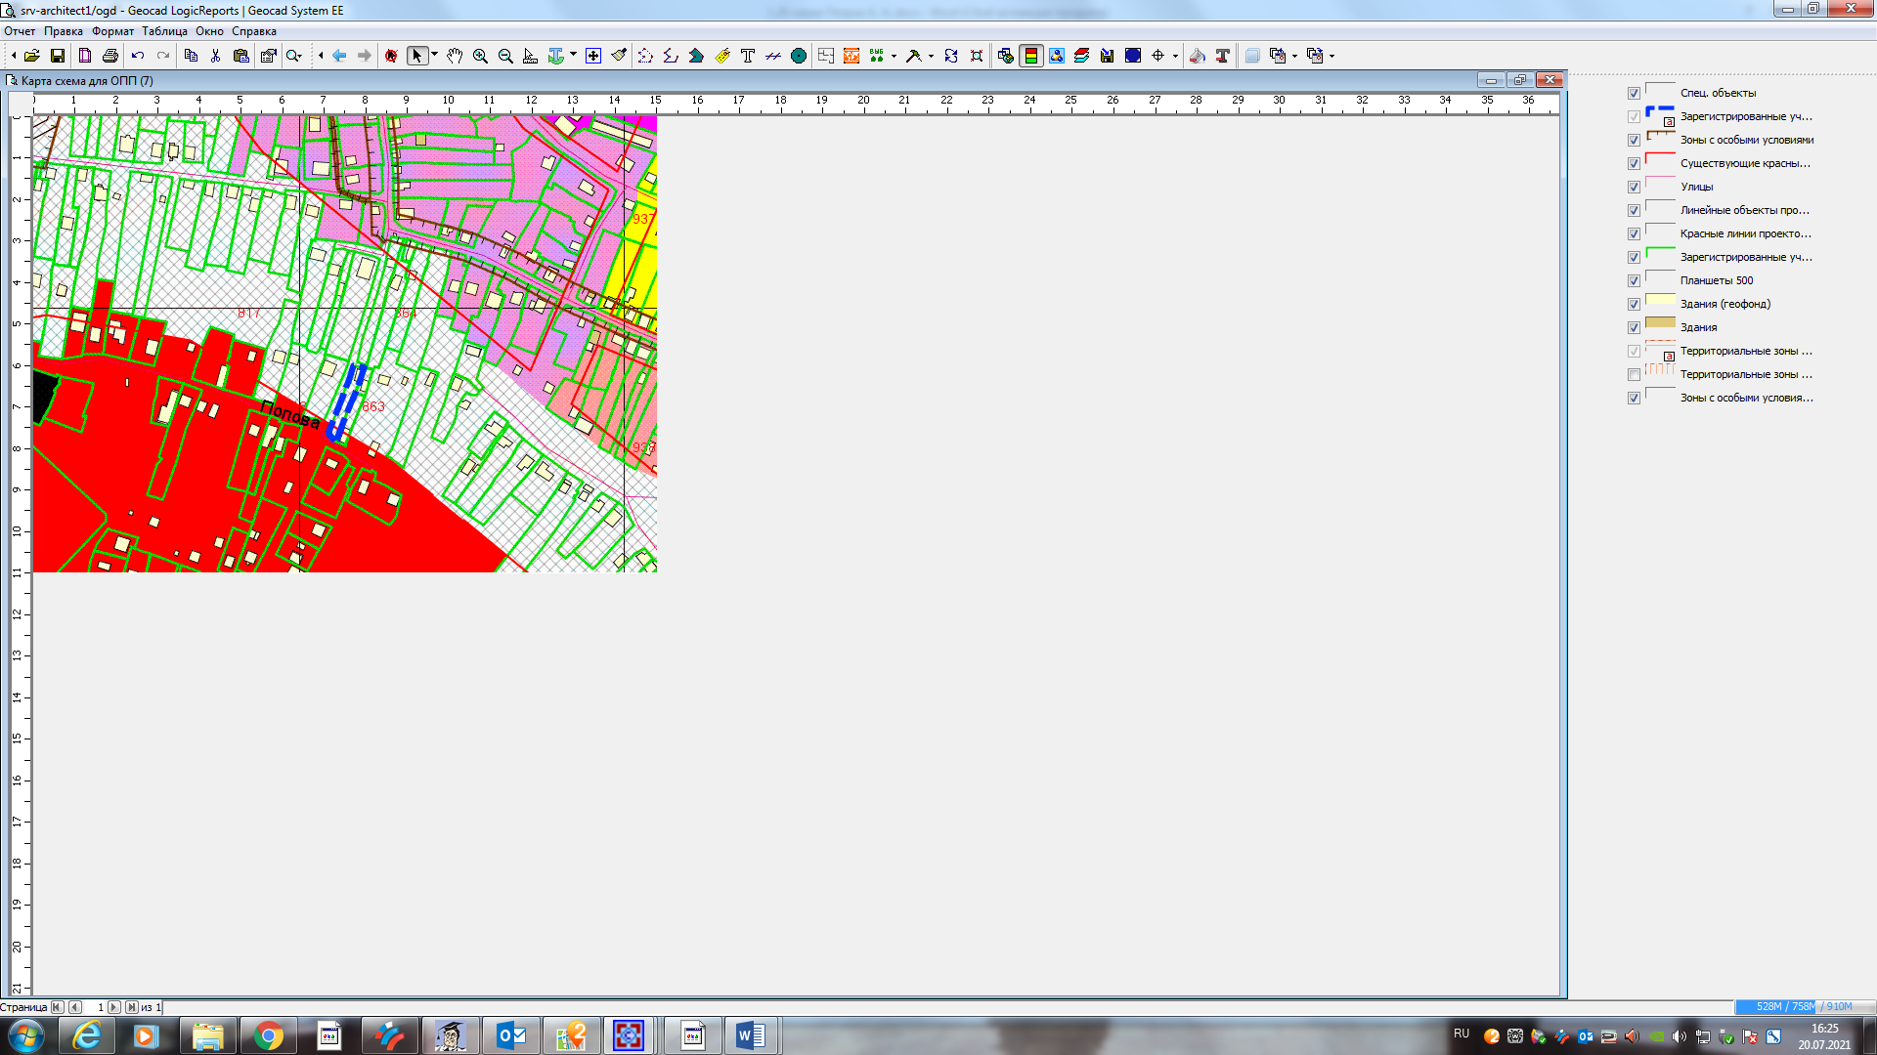

**0.5м**

**0 м**

**2,2м**

**54:35:061615:37**

**ИТ-6**

Приложения к заявлению: